**LAPORAN PRAKTIKUM  
PEMROGRAMAN WEB**

**Nama : Toga Nurfaizi  
NIM : L200160032  
Kelas : A**

**TUGAS 1**

**<HTML>**

**<HEAD><TITLE>Bacground Gambar</TITLE></HEAD>**

**<BODY background='L200160032.jpg'>**

**<h1>BIODATA DIRI :</h1>**

**</br>**

**<h2>**

**Nama : Toga Nurfaizi</br>**

**NIM : L200160032</br>**

**Kelas : A</br></h2>**

**</BODY></HTML>**

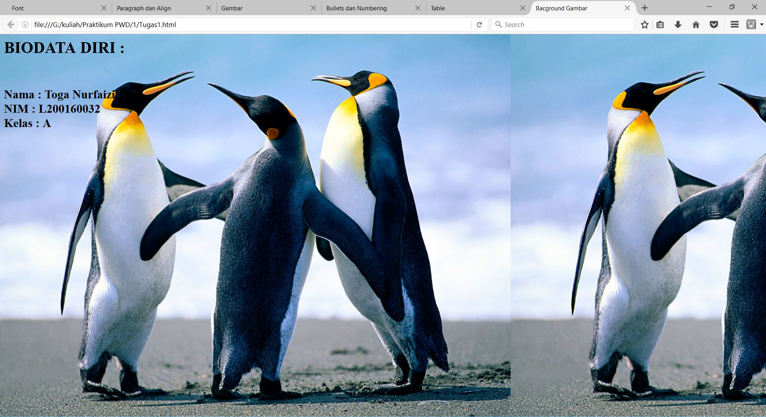

**TUGAS 2**

|  |  |  |
| --- | --- | --- |
| **No** | **Tag/Atribut** | **Fungsi** |
| 1 | bgcolor=’blue’ | Memberi latar belakang warna biru |
| 2 | <h1> - <h6> | Memberi teks dengan ukuran heading 1-6 |
| 3 | <font>...</font> | Merubah tampilan font |
| 4 | face=’verdana’ | Merubah jenis huruf menjadi verdana |
| 5 | size=’10’ | Merubah ukuran menjadi 10 |
| 6 | color=’blue’ | Merubah warna menjadi biru |
| 7 | <b>...</b> | Merubah tambilan text menjadi bold |
| 8 | <i>...</i> | Merubah text menjadi miring |
| 9 | <u>...</u> | Menambah garis bawah pada text |
| 10 | <strike>...</strike> | Menambah garis tengah pada text |
| 11 | <sup>...</sup> | Membuat text superscipt seperti pangkat tapi di atas |
| 12 | <sub>...</sub> | Membuat text subscript seperti pangkat tapi dibawah |
| 13 | <p>...</p> | Membuat paragraph |
| 14 | Align=’center’ | Membuat rata tengah |
| 15 | <img> | Mengimputkan gambar |
| 16 | Src=’gambar.jpg’ | Menampilkan gambar dari source tsb |
| 17 | Width=’100’ | Memberi lebar sebasar 100 |
| 18 | Hight=’100’ | Memberi panjang sebesar 100 |
| 19 | Alt=’alt’ | Memunculkan diskripsi ketika cursor di titik tsb |
| 20 | <ul>...</ul> | Membuat daftar dengan bullets |
| 21 | <ol>...</ol> | Membuat daftar dengan Numbering |
| 22 | <li>...</li> | Menampilkan bullets dan numbering |
| 23 | Type=’circle’ | Jenis tipe bullets |
| 24 | <table>...</table> | Membuat tabel |
| 25 | <tr>...</tr> | Membuat kolom pada tabel |
| 26 | <td>...</td> | Membuat baris pada tabel |
| 27 | Border=’2px’ | Memberi border sebesar 2 pixel |
| 28 | Colspan=’2’ | Me-marge cells 2 kolom |
| 29 | Rowspan=’2’ | Me-marge cells 2 baris |
| 30 | </br> | Memberi jarak antar paragraph |